Pressmeddelande

# Frödinge stoppar gubbar i ostkakan

Konsumenternas favoritsmak nummer ett, jordgubbar, sätter ny prägel på en riktig legendar inom svensk mathistoria. Den klassiska ostkakan från småländska Frödinge får nämligen en kusin i kyldisken, Frödinge Jordgubbsostkaka.

- Med anor från tidigt 1900-tal är Frödinge ostkaka närmast en institution bland våra svenska desserter. Det är ett delikat arbete att förändra och utveckla en så älskad produkt, säger Mette Krabbe Åkerlind, marknadschef på Orkla Foods Sverige.

Så hur gör man då, när man vill ge svenskarna förnyelse men samtidigt bevara ett drygt hundraårigt hantverk? Jo, man presenterar nya varianter vid sidan om originalprodukten förstås.

**Produktfakta**

Lansering v. 4

Vikt: 450 g

Pris i butik: ca 32,90 kr

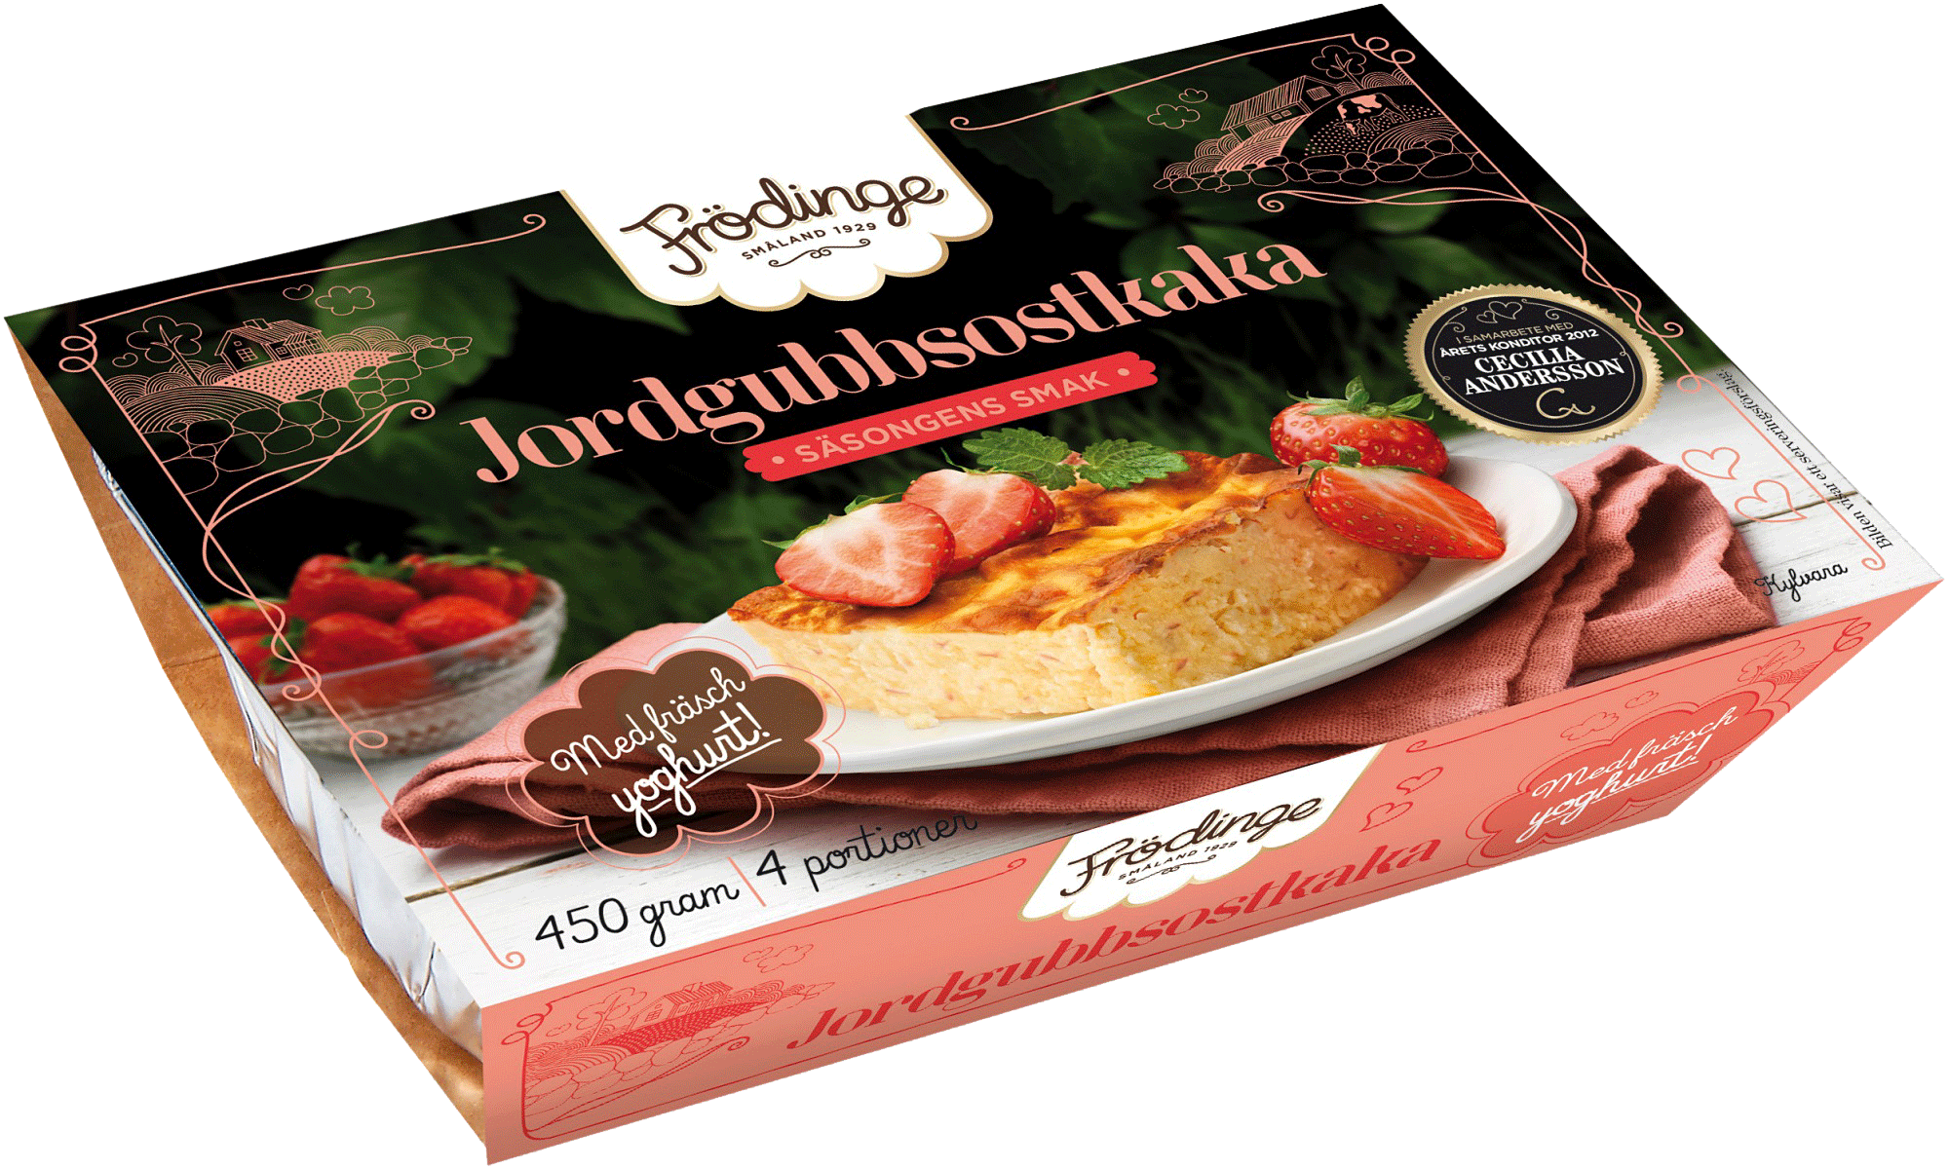- Genom att låta ostkakan stifta bekantskap med nya smaker under perioder, hoppas vi kittla både befintliga och nya ostkakeälskares smaksinnen. Dessutom känns det naturligt att välja råvara efter säsong, säger Mette Krabbe Åkerlind.

Bakom smaksättningen av den nya säsongsprodukten Frödinge Jordgubbsostkaka, står Cecilia Andersson, chefskonditor på Tössebageriet i Stockholm och Årets konditor 2012. Hon är inget undantag när det gäller kärleken till jordgubbar och ostkaka:

- Jordgubb är en riktig sommarsmak! Yoghurten gör ostkakan mild och len och adderar viss syrlighet. Den balanserar jordgubbarna så att det inte blir för sött, förklarar Cecilia.

Frödinge Jordgubbsostkaka finns i butik från vecka 4 och ersätter säsongsprodukten Saffranostkaka.

**För ytterligare information, kontakta:**Eva Berglie, Presschef, Orkla Foods Sverige  
Tel: 0708-99 19 37, [eva.berglie@orklafoods.se](mailto:eva.berglie@orklafoods.se)